**상관 서브쿼리(in)**

In 🡪 집합 안에 값이 존재하는지 조사, 행을 반환

1. **select *from sample551;**
2. **select *from sample551 where no in(3,5);**

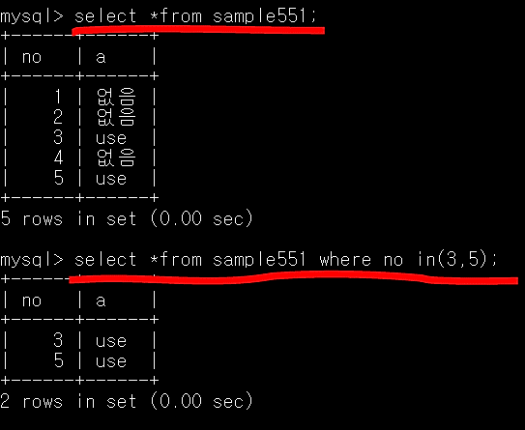

No의 값이 3인 행을 반환, No의 값이 5인 행을 반환

1. **select *from sample551;**
2. **select *from sample551 where no in**

**(select no2 from sample552);**

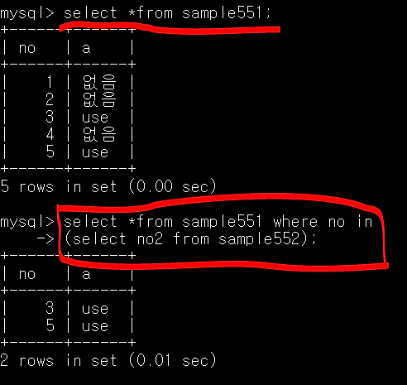

Sample552의 no2 열 집합에 해당하는 행을 반환 (열집합)